Mit dem Atlas arbeiten |  |  |  |  |  |  |  |  |  |  | 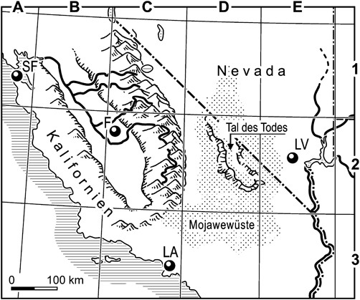
 Tal des Todes (Death Valley)
Um den Rekord der bisher höchsten gemessenen Lufttemperatur wetteifert das Tal des Todes mit dem Ort „El Azizia“ in der Libyschen Wüste.
Death Valley am – 10.07.1913 – 56,7°C
El Azizia am – 13.09.1922 – 58,0°C
a) Suchen Sie mithilfe des Namenregisters im Atlas eine Karte zum Tal des Todes.
b) Entnehmen Sie der Karte folgende Angaben.
Staat: |  |  | USA
Höhenlage des Tales: |  |  | – 85 m
Teil welcher Wüste: |  |  | Mojavewüste
c) Aufgaben zur obenstehenden Karte. |  |  |  |  |  |  |  |  |  |  | d) Fertigen Sie eine Lagebeschreibung des Death Valley an. Beschreiben Sie so genau wie möglich
In welchem Kartenteil liegt das Tal? |  |  |  |  |  |  |  | D2 |  |  | Das Death Valley liegt im Westen der USA am
Zu welchem Bundesstaat gehört es? |  |  |  |  |  |  |  | Kalifornien |  |  | Rand des Großen Beckens. Es ist ein Teil
 |  |  |  |  |  |  |  |  |  |  | der Mojavewüste und gehört zum Bundesstaat
Nennen Sie die Namen der vier Städte:
F | Fresno |  |  |  | LA |  | Los Angeles
 |  |  |  |  |  |  |  |  |  |  | Kalifornien.
LV | Las Vegas |  |  |  | SF |  | San Francisco
 Suchen Sie im Atlas die folgenden Städte und vervollständigen Sie die Tabelle.
Stadt |  | Angaben im Register |  |  |  | Kontinent |  |  | Staat |  |  | Liegt an welchem Gewässer?  (Fluss, See oder Ozean) | Angaben zur Einwohnerzahl
Köln |  | 18/19 B5, 67.8. |  |  |  | Europa |  |  | Deutschland |  |  | Rhein | 1 Mio.
Wien |  | 76/77 G1, 104/105.1 F4 |  |  |  | Europa |  |  | Österreich |  |  | Donau | 1 bis 5 Mio.
Bagdad |  | 155 C2, 244/245.1 H2 |  |  |  | Asien |  |  | Irak |  |  | Tigris | 1 bis 5 Mio.
Manaus |  | 196/197 DE3 |  |  |  | Südamerika |  |  | Brasilien |  |  | Amazonas | 1 bis 5 Mio.
Kampala |  | 164/165 D1, 244/245.1 H3 |  |  |  | Afrika |  |  | Uganda |  |  | Victoriasee | 500 000 – 1Mio.
Chicago |  | 180/181 E2 |  |  |  | Nordamerika |  |  | USA |  |  | Michigansee | über 5 Mio.
Shanghai |  | 138/139 H3, 149.9 |  |  |  | Asien |  |  | China |  |  | Ostchinesisches Meer | über 5 Mio.
Perth |  | 172/173 F 7 |  |  |  | Australien |  |  | Australien |  |  | Indischer Ozean | 1 bis 5 Mio.
Lösungsangaben beziehen sich auf: Haack Weltatlas, Klett-Perthes GmbH, Gotha 2007

